5.SINIF SES BİLGİSİ DERS NOTU:
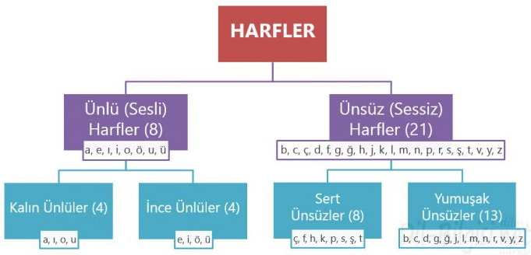
ÜNSÜZ YUMUŞAMASI (ÜNSÜZ DEĞİŞİMİ):
Türkçede sert ünsüzlerden “p – ç – t – k” biten bir sözcüğe ünlü ile başlayan bir ek getirildiğinde, bu sözcüğün sonundaki ünsüz yumuşayarak “b – c – d – g”ye dönüşür. Bu kurala ünsüz değişimi ya da ünsüz yumuşaması denir.
* ağaç – ı → ağacı
*kağıt – ı → kağıdı
*çocuk –u → çocuğu
*mektup → mektubu
*borç → borcu
*yoğurt→ yoğurdu
*köpek→ köpeği
*Denk → deng-i
*Renk → reng-i
*Çelenk → çeleng-i
NOT: Bazı tek heceli kelimelerde
yumuşama olmaz.
*top – u → topu
* et – i → eti
* süt – e → süte
* saç – ın → şaçın
Bazı tek heceli kelimelerde
yumuşama olur.
*çok –u →çoğu
*kap –ı → kabı
*yurt→-u → yurdu
Yabancı sözcüklerde yumuşama görülmez.
* hukuk – u → hukuku
*tabiat – ı → tabiatı
*devlet – e → devlete
Özel isimlerin sonunda bulunan sert ünsüzler yazarken yumuşamaz, okunurken yumuşar.
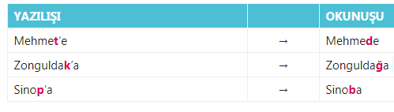
Ahmet + i Ahmet’i Ahmet’i tanıyor.
Ufuk + u Ufuk’u Babası Ufuk’u soruyor.
Serap + a Serapa Bu paketi Serapa ver.

ÜNSÜZ BENZEŞMESİ(ÜNSÜZ SERTLEŞMESİ):

Türkçede sert ünsüzle biten bir sözcüğe yumuşak ünsüzlerden “c, d, g” ile başlayan bir ek geldiğinde, ekin başındaki ünsüz değişerek sertleşir. Bu ses özelliğine ünsüz uyumu, ünsüz sertleşmesi veya ünsüz benzeşmesi denir.

Sert Ünsüzler: ç, f, h, k, p, s, ş, t (Sert sessizleri FıSTıKÇı ŞaHaP olarak kodlayabiliriz.)
Yumuşak Ünsüzler: c, d, g, b, ğ, j, l, m, n, r, v, y, z
* yavaş – ca =yavaşça
* unut – gan =unut kan
Taraf – dar =Taraftar
Kümes – den = Kümesten
Küs – gün = Küskün
Et – cil = Etçil
Yurt – daş = Yurttaş
İnat – cı = İnatçı
Unut – gan = Unutkan
Çocuk – ca = Çocukça
Sıcak – dan = Sıcaktan
Seç – gin = Seçkin
Geç – ti = Geçti
Güreş – ci = Güreşçi

*Fatih’ten bisikletini istemişti.
* Irmaktan yavaşça geçmişti.
* Bitkiler ışığını güneşten alır.

NOT: Rakamlar ve özel isimlere gelen eklerde de ünsüz benzeşmesi kuralı geçerlidir.
Örnek:
1985’de Sivas’da doğdum. (Yanlış)
1985’te Sivas’ta doğdum. (Doğru)
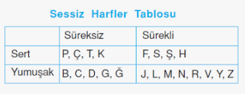
ÜNLÜ DÜŞMESİ:
Son hecesinde dar ünlü (ı, i, u, ü) bulunan kelimeler ünlüyle başlayan bir ek aldıklarında son hecedeki dar ünlü düşer. Bu olaya sesli (ünlü) düşmesi denir. Sözcükte bir ünlünün düşmesi bir hecenin eksilmesine neden olduğundan ünlü düşmesi, hece düşmesi olarak da adlandırılır.

* karın – ı → karnı
* beyin – imiz → beynimiz
* oğul – u → oğlu
* gönül – e → gönle
*kayıp etmek → kaybetmek
* kahve altı → kahvaltı
* şükür etmek → şükretmek
* kayın ana → kaynana
* oyun – a → oyna(mak)
* uyu – ku → uyku
* sızı – la → sızla(mak)

Ağız / ağzı, alın / alnı, bağır / bağrım, beniz / benzi,
beyin / beynimiz, boyun / boynu, böğür / böğrüm, burun / burnu, geniz / genzi, göğüs / göğsün, gönül / gönlünüz, karın / karnı, oğul / oğlu
çevir- / çevril-, devir- / devril-

NOT: İkilemelerde ve özel adlarda ünlü düşmesi olmaz.
*Omuz omuza mücadele ettiler. (Doğru)
Omuz omza mücadele ettiler. (Yanlış)

*Sınıfta Ufuk’u göremedim. (Doğru)
Sınıfta Ufk’u göremedim. (Yalnış)
Ünlü düşmesi bazen de iki sözcüğün birleşimi sırasında gerçekleşir. Birleşen ilk sözcüğün sonu ve ikinci sözcüğün başı ünlü harf olduğunda bu sözcüklerdeki çarpışan iki ünlüden biri düşer. Bu duruma “aşınma” adı da verilir.

Ne + için = Niçin
Ne + asıl = Nasıl
Sütlü + aş = Sütlaç
Kahve + altı = Kahvaltı
Cuma + ertesi = Cumartesi
Şu + arada = Şurada
O + arada = Orada
Doğru Yanlış
İçeride İçerde
Dışarıdan Dışardan
İleride İlerde
Şuradan Şurdan
Orada Orda
Yukarıda Yukarda

ÜNSÜZ DÜŞMESİ:
Türkçede “-k” ünsüzüyle biten bazı kelimeler
“-cık / -cik” eklerini aldıklarında sözcüğün sonundaki “-k” düşer. Bu ses olayına sessiz (ünsüz) düşmesi denir.

* ufak-cık → ufacık
* minik-cik → minicik
*sıcak – cık → sıcacık
*Bebek -çik → bebecik
*Büyük - cek → büyücek
*Yaprak -çık →yapracık
*Küçük-cük →küçücük
* Büyük-cük → büyücük

Bazen –l, -msa ekleri de ünsüz düşmesine neden olur.
Yüksek - l → yüksel
Küçük - l →küçül
Ufak-l →ufalmak
Küçük-mse →küçümsemek.

ÜNLÜ TÜREMESİ:
Sözcüğün aslında olmadığı halde, sözcüğe
“-cık” ek getirildiğinde ortaya yeni ünlünün çıkmasına ünlü türemesi denir.

* az – cık → azıcık
* genç – cik→ gencecik
* dar – cık → daracık

ÜNSÜZ TÜREMESİ:
Sözcüğün aslında olmadığı halde sözcüğe ek getirildiğinde ya da sözcüğün başka bir sözcükle birleşmesi sonucunda bir sesin ortaya çıkmasına ünsüz türemesi denir.

Hak (hakkı), his (hissi), ret (reddi), şer (şerri), tıp (tıbbı), zam (zammı), zan (zannı); af (affetmek), his (hissetmek)
* af + etmek → affetmek
*red + etmek → reddetmek
*zan – ım – ca → zannımca

